Проект «Бессмертный полк - Москва» пополнился новыми именами героев
25.02.2015
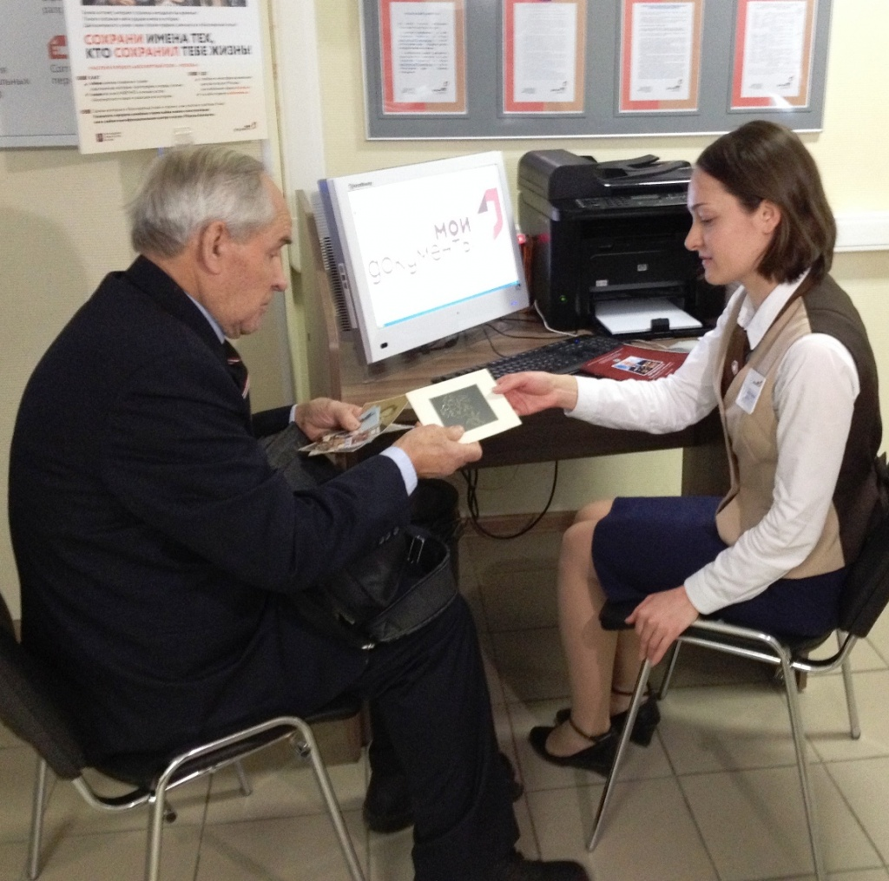
Накануне Дня защитника Отечества в центре госуслуг района Ломоносовский побывал ветеран Великой Отечественной войны Григорий Прокопьев. Он пришел рассказать о своем боевом пути для проекта «Бессмертный полк – Москва».
Григорий Семенович был на фронте с первого и до последнего дня войны. Он кавалер ордена Красной Звезды, награжден орденами Отечественной войны I и II степеней, орденом Знак Почета и др.
Сегодня Григорий Прокопьев (в прошлом году ветерану исполнился 91 год) – доктор экономических наук, профессор, продолжает трудиться, ведет активную работу по патриотическому воспитанию подрастающего поколения.
Ветеран Любовь Давыдовна Цвик обратилась в центр госуслуг Мещанского района с рассказом о своем участии в Великой Отечественной войне (в годы войны и после Победы она работала переводчицей) и о боевом пути своего супруга Давида Цвика. После войны Любовь Цвик преподавала в одном из московских вузов. Она автор учебников по грамматике немецкого языка.
В центр госуслуг района Фили-Давыдково принес воспоминания о своем отце-ветеране Федоре Ивановиче Маслове его сын Анатолий. В день начала Великой Отечественной войны Ф.И.Маслов сдавал госэкзамен в Московской консерватории, а затем записался в народное ополчение, участвовал в обороне Москвы. В мае 1942 г. был призван в саперный батальон. А в 1944 г. назначен художественным руководителем и главным дирижером ансамбля красноармейской песни и пляски 2-го Белорусского фронта. Под его руководством ансамбль дал для бойцов более 2 тыс. концертов на передовой линии фронта. 10 мая 1945 г. состоялся трехчасовой концерт для британских солдат-союзников. Командующий английскими войсками, фельдмаршал Монтгомери поблагодарил коллектив ансамбля за радость встречи с настоящим искусством. Спустя много лет в своей книге «Солдатский долг» маршал Советского Союза Константин Рокоссовский, вспоминая эту встречу, написал: «Фронтовой ансамбль окончательно покорил британцев, от неистовых оваций дрожали стены...»
Напомним, во всех столичных центрах госуслуг открыты приемные по сбору информации для проекта «Бессмертный полк - Москва». Москвичи могут прийти в любой из более 100 центров госуслуг, а жители Новой Москвы – в мобильные офисы, и поделиться фотографиями и воспоминаниями о своих родных, близких, соседях – участниках Великой Отечественной войны, чтобы увековечить память о них в электронной базе данных.
Все москвичи, которые поделятся воспоминаниями, получат сертификаты участников проекта и приглашение принять участие 9 мая в шествии колонн «Бессмертного полка» с портретами своих родных – героев войны. Эти портреты помогут бесплатно распечатать в центрах госуслуг.
Для удобства посетителей центры госуслуг открыты ежедневно с понедельника по воскресенье с 8.00 до 20.00.

Адрес страницы: http://lomonosovsky.mos.ru/pressnews/detail/1611597.html
Управа Ломоносовского района города Москвы

